МІНІСТЕРСТВО ОСВІТИ І НАУКИ

НАЦІОНАЛЬНИЙ УНІВЕРСИТЕТ «ЛЬВІВСЬКА ПОЛІТЕХНІКА»



**Лабораторна робота №12**

**З дисципліни «Математичні методи дослідження операцій»**

***Виконав:*** *студент групи КН-210*

*Бурак Марко*

***Перевірила:***

*Пеленишин О. П.*

Львів – 2020

**Тема:** методики розв’язування динамічних задач. Задачі оптимального розподілу капіталовкладень

**Мета:** навчитись розв’язувати задачі оптимального розподілу капіталовкладень

**Завдання:**

* Розв'язати задачу оптимального розподілу капіталовкладень за умов
  + кількість компаній – три
  + одна компанія - один проект
  + якщо кілька проектів для однієї компанії мають однакову вартість - оцінити реалізацію проекту з найбільшим прибутком

**Хід роботи**

Отримане завдання:

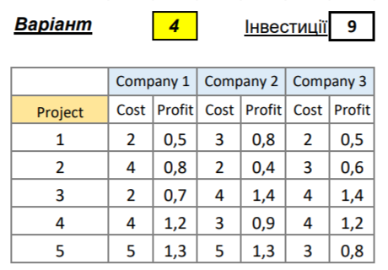

Кількість філій = 3 (отже, буде 3 кроки) $$D_{i}-дохід$$

$$k_{i}-витрати$$

$f_{4}^{'}\left(x_{4}\right)=0$ (немає 4 філії)

**Крок 3.** Дохід $f_{3}\left(x_{3}, k_{3}\right)=D_{3}\left(k_{3}\right)+f_{4}^{'}(x_{3})$

|  |  |  |  |  |  |  |  |  |  |  |  |  |
| --- | --- | --- | --- | --- | --- | --- | --- | --- | --- | --- | --- | --- |
| $$x_{3}$$ | $$k_{3}$$ | | | | | | | | | | Опт. роз. | |
| 0 | 1 | 2 | 3 | 4 | 5 | 6 | 7 | 8 | 9 | $$f_{3}^{'}(x_{3})$$ | $$k_{3}^{'}$$ |
| 0 | 0 |  |  |  |  |  |  |  |  |  | 0 | 0 |
| 1 | 0 | 0 |  |  |  |  |  |  |  |  | 0 | 0 |
| 2 | 0 | 0 | 0.5 |  |  |  |  |  |  |  | 0.5 | 2 |
| 3 | 0 | 0 | 0.5 | 0.8 |  |  |  |  |  |  | 0.8 | 3 |
| 4 | 0 | 0 | 0.5 | 0.8 | 1.4 |  |  |  |  |  | 1.4 | 4 |
| 5 | 0 | 0 | 0.5 | 0.8 | 1.4 | 0 |  |  |  |  | 1.4 | 4 |
| 6 | 0 | 0 | 0.5 | 0.8 | 1.4 | 0 | 0 |  |  |  | 1.4 | 4 |
| 7 | 0 | 0 | 0.5 | 0.8 | 1.4 | 0 | 0 | 0 |  |  | 1.4 | 4 |
| 8 | 0 | 0 | 0.5 | 0.8 | 1.4 | 0 | 0 | 0 | 0 |  | 1.4 | 4 |
| 9 | 0 | 0 | 0.5 | 0.8 | 1.4 | 0 | 0 | 0 | 0 | 0 | 1.4 | 4 |

Кроки знахлждення значень у таблиці за формулою.

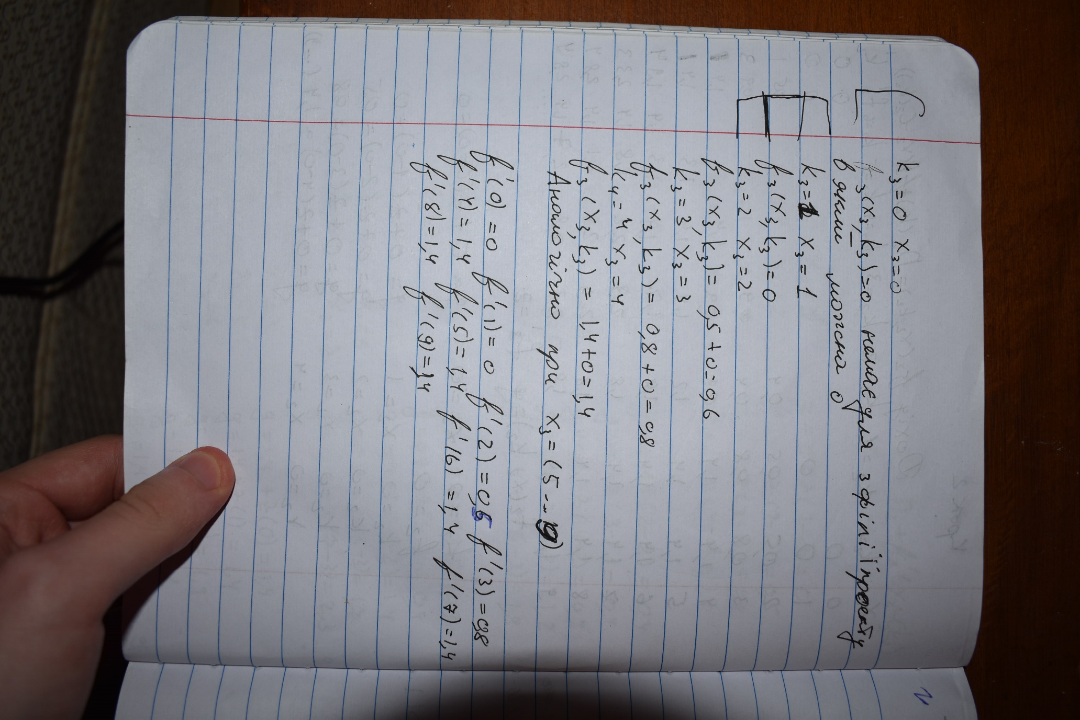

**Крок 2.**  Дохід $f_{2}\left(x_{2}, k_{2}\right)=D_{2}\left(k_{2}\right)+f_{3}^{'}(x_{2}-C_{2}\left(k_{2}\right))$

|  |  |  |  |  |  |  |  |  |  |  |  |  |
| --- | --- | --- | --- | --- | --- | --- | --- | --- | --- | --- | --- | --- |
| $$x_{2}$$ | $$k_{2}$$ | | | | | | | | | | Опт. роз. | |
| 0 | 1 | 2 | 3 | 4 | 5 | 6 | 7 | 8 | 9 | $$f_{2}^{'}(x_{2})$$ | $$k_{2}^{'}$$ |
| 0 | 0 |  |  |  |  |  |  |  |  |  | 0 | 0 |
| 1 | 0 | 0 |  |  |  |  |  |  |  |  | 0 | 0 |
| 2 | 0.5 | 0.5 | 0.4 |  |  |  |  |  |  |  | 0.5 | 1 |
| 3 | 0.8 | 0.8 | 0.4 | 0.9 |  |  |  |  |  |  | 0.9 | 3 |
| 4 | 1.4 | 1.4 | 0.9 | 0.9 | 1.4 |  |  |  |  |  | 1.4 | 1 |
| 5 | 1.4 | 1.4 | 1.2 | 1.4 | 1.4 | 1.3 |  |  |  |  | 1.4 | 1 |
| 6 | 1.4 | 1.4 | 1.8 | 1.7 | 1.9 | 1.3 | 1.4 |  |  |  | 1.9 | 4 |
| 7 | 1.4 | 1.4 | 1.8 | 2.3 | 2.2 | 1.8 | 1.4 | 1.4 |  |  | 2.3 | 3 |
| 8 | 1.4 | 1.4 | 1.8 | 2.3 | 2.8 | 2.1 | 1.4 | 1.4 | 1.4 |  | 2.8 | 4 |
| 9 | 1.4 | 1.4 | 1.8 | 2.3 | 2.8 | 2.7 | 1.4 | 1.4 | 1.4 | 1.4 | 2.8 | 4 |

Позначу $f_{2}\left(x_{2},k_{2}\right)=g, f_{3}^{'}=z$

$$k_{2}=0, x_{2}=0$$

$$g=0+z(0-0)=0$$

$$k_{2}=0, x_{2}=1$$

$$g=0+z(1-0)=0$$

$$k_{2}=0, x_{2}=2$$

$$g=0+z(2-0)=0.5$$

$$k_{2}=0, x_{2}=3$$

$g=0+z(3-0)=0.8$,

$$k_{2}=0, x_{2}=4$$

$$g=0+z(4-0)=1.4$$

аналогічно для $x_{2}=\left(5…9\right)$

$$k_{2}=1, x_{2}=1$$

$$g=0+z(1-0)=0$$

$$k_{2}=1, x_{2}=2$$

$$g=0+z(2-0)=0.5$$

$$k_{2}=1, x_{2}=3$$

$g=0+z(3-0)=0.8$,

$$k_{2}=1, x_{2}=4$$

$g=0+z(4-0)=1.4$

аналогічно для $x_{2}=\left(5…9\right)$

$$k_{2}=2, x_{2}=2$$

$$g=0.4+z\left(2-2\right)=0.4+0=0.4$$

$$k_{2}=2, x_{4}=3$$

$$g=0.4+z\left(3-2\right)=0.4+0=0.4$$

$$k_{2}=2, x_{2}=4$$

$$g=0.4+z\left(4-2\right)=0.4+0.5=0.9$$

$$k_{2}=2, x_{2}=5$$

$g=0.4+z\left(5-2\right)=0.4+0.8=1.2$,

$$k_{2}=2, x_{2}=6$$

$g=0.4+z\left(6-2\right)=0.4+1.4=1.8$

аналогічно для $x_{2}=(7…9)$

$$k_{2}=3, x_{2}=3$$

$$g=0.9+z\left(3-3\right)=0.9+0=0.9$$

$$k_{2}=3, x_{2}=4$$

$$g=0.9+z\left(4-3\right)=0.9+0=0.9$$

$$k_{2}=3, x_{2}=5$$

$$g=0.9+z\left(5-3\right)=0.9+0.5=1.4$$

$$k_{2}=3, x_{2}=6$$

$g=0.9+z\left(6-3\right)=0.9+0.8=1.7$

$$k_{2}=3, x_{2}=7$$

$g=0.9+z\left(7-3\right)=0.9+1.4=2.3$,

аналогічно для $x_{2}=(8…9)$

$$k_{2}=4, x_{2}=4$$

$$g=1.4+z\left(4-4\right)=1.4+0=1.4$$

$$k_{2}=4, x_{2}=5$$

$$g=1.4+z\left(5-4\right)=1.4+0=1.4$$

$$k_{2}=4, x_{2}=6$$

$$g=1.4+z\left(6-4\right)=1.4+0.5=1.9$$

$$k_{2}=4, x_{2}=7$$

$g=1.4+z\left(7-4\right)=1.4+0.8=2.2$,

$$k_{2}=4, x_{2}=8$$

$g=1.4+z\left(8-4\right)=1.4+1.4=2.8$,

аналогічно для $x_{2}=(9)$

$$k_{2}=5, x_{2}=5$$

$$g=1.3+z\left(5-5\right)=1.3+0=1.3$$

$$k_{2}=5, x_{2}=6$$

$$g=1.3+z\left(6-5\right)=1.3+0=1.3$$

$$k_{2}=5, x_{2}=7$$

$$g=1.3+z\left(7-5\right)=1.3+0.5=1.8$$

$$k_{2}=5, x_{2}=8$$

$g=1.3+z\left(8-5\right)=1.3+0.8=2.$ 1 , $$k_{2}=5, x_{2}=9$$

$g=1.3+z\left(9-5\right)=1.3+1.4=2.7$

$$k_{2}=6, x_{2}=6$$

$g=0+z\left(6-0\right)=1.$ 4 , аналогічно для $x_{2}=\left(7…9\right)$

$$k_{2}=7, x_{2}=7$$

$g=0+z\left(7-0\right)=1.4$, аналогічно для $x_{2}=\left(8, 9\right)$

$$k_{2}=8, x_{2}=8$$

$g=0+z\left(8-0\right)=1.4$, аналогічно для $x_{2}=9$

$$k_{2}=9, x_{2}=9$$

$$g=9+z\left(9-0\right)=1.4$$

**Крок 1.** Дохід $f_{1}=\left(x_{1}, k_{1}\right)=D_{1}\left(k_{1}\right)+f_{2}^{'}\left(x_{1}-C_{1}\left(k_{1}\right)\right)$

Розглядаємо лише $x_{1}=9$

|  |  |  |  |  |  |  |  |  |  |  |  |  |
| --- | --- | --- | --- | --- | --- | --- | --- | --- | --- | --- | --- | --- |
| $$x_{1}$$ | $$k_{1}$$ | | | | | | | | | | Опт. роз. | |
| 0 | 1 | 2 | 3 | 4 | 5 | 6 | 7 | 8 | 9 | $$f_{1}^{'}(x_{1})$$ | $$k_{1}^{'}$$ |
| 9 | 2.8 | 2.8 | 3 | 2.8 | 2.6 | 2.7 | 2.8 | 2.8 | 2.8 | 2.8 | 3 | 2 |

Позначу $f_{1}\left(x_{1},k_{1}\right)=g, f_{2}^{'}=z$

$$k_{1}=0$$

$$g=0+z\left(9-0\right)=2.8$$

$$k_{1}=1$$

$$g=0+z\left(9-1\right)=0+2.8=2.8$$

$$k_{1}=2$$

$$g=0.7+z\left(9-2\right)=0.7+2.3=3$$

$$k_{1}=3$$

$$g=0+z\left(9-0\right)=0+2.8=2.8$$

$$k_{1}=4$$

$g=1.2+z\left(9-4\right)=2.6$, $$k_{1}=5$$

$$g=1.3+z\left(9-5\right)=1.3+1.4=2.7$$

$$k_{1}=6$$

$$g=0+z\left(9-0\right)=0+2.8=2.8$$

аналогічно для $k_{1}=(7…9)$, бо немає проектів, в які потрібно інвестувати більше ніж 5 одиниць.

Отже, максимальний дохід буде становити 3 одиниці, якщо в філію 1 вкласти 2 одиниці (проект 3), тоді на філії 2 та 3 лишиться 7 одиниць. В філію 2 вкладемо 3 одиниці (проект 4), тоді на філію 3 лишиться 4 одиниці, які і вкладемо в неї (проект 3).

**Висновок:** я освоїв аналітичний метод розв’язанні задачі оптимального розподілу капіталовкладень, і за допомогою нього знайшов оптимальний розв’язок однієї з таких задач.